#MamyNaToRadę! Rusza platforma internetowa z bezpłatnymi poradami dla rodziców
Masz pytanie do pedagoga, psychologa dziecięcego albo logopedy? Zajrzyj do Wirtualnej Poradni Pedagogicznej. Specjalistki, pracujące w przedszkolach i szkołach fundacji Ogólnopolski Operator Oświaty dzielą się wiedzą i doświadczeniem. Wyręczając doktora Google.

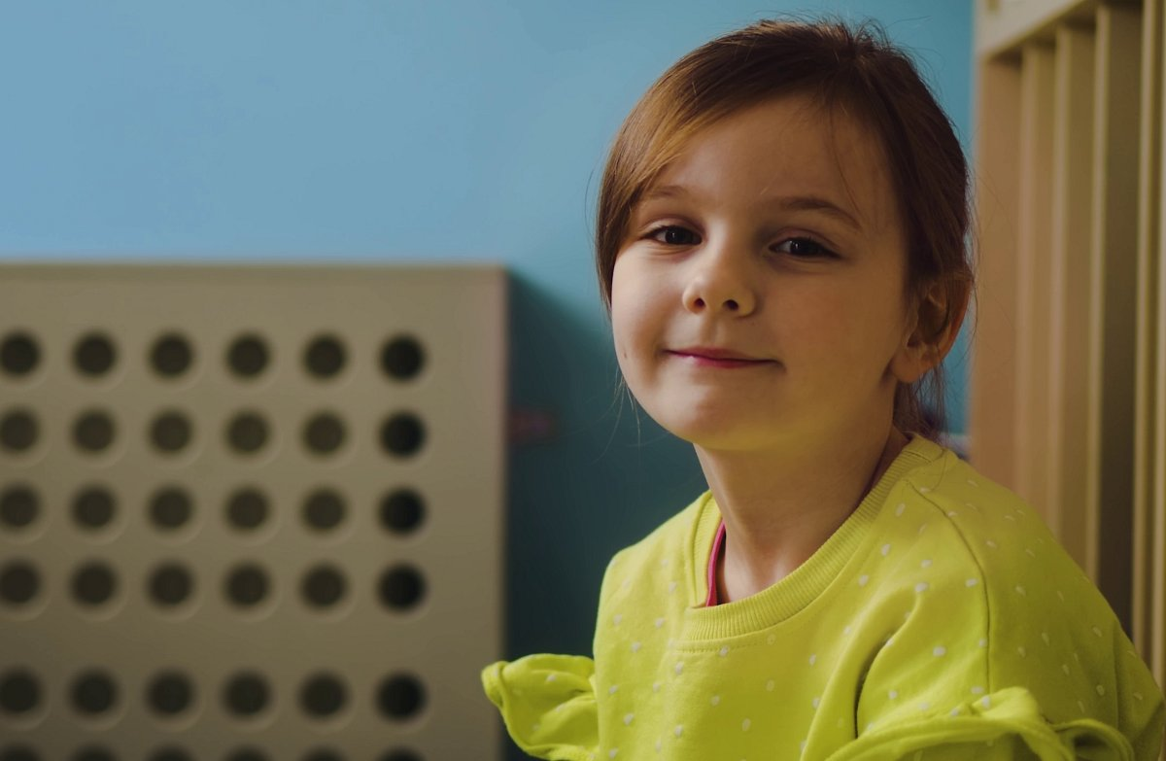

Kadr z filmu „Zajrzyj do Wirtualnej Poradni Pedagogicznej”. Zaprasza Was Hania.
Rodzice, którzy mierzą się z problemami wychowawczymi, pedagogicznymi, a czasem również relacyjnymi z dziećmi często szukają porady w internecie. To sposób najszybszy, jednak łatwo natknąć się na informacje niesprawdzone, nieskuteczne a nawet szkodliwe.
Wielu rodziców – zwłaszcza w mniejszych miejscowościach – ma również ograniczony dostęp do pedagoga czy psychologa dziecięcego. Barierą bywa także wstyd przed opowiadaniem o swoich problemach obcej osobie.
– Tymczasem każdy rodzic ma przecież prawo nie wiedzieć. Mieć wątpliwości i potrzebować wskazówki. Dlatego powstaje Wirtualna Poradnia Pedagogiczna. Miejsce, w którym każdy rodzic może liczyć na profesjonalną poradę pedagoga, psychologa i logopedy – tłumaczy Kaja Reszke, dyrektor działu komunikacji fundacji Ogólnopolski Operator Oświaty. – W całej Polsce nasza fundacja prowadzi 67 przedszkoli i szkół, w których dzieci objęte są opieką specjalistów na co dzień. Jak na dłoni widzimy, jak bardzo potrzebne jest takie wsparcie. Dla dzieci i dla rodziców.
Zespół fundacji podkreśla, że niezmiernie ważne jest wychwycenie problemów rozwojowych dzieci na jak najwcześniejszym etapie. Pierwszym krokiem dla każdego rodzica jest zawsze uważna obserwacja dziecka i reagowanie na potencjalne problemy. Kolejnym: zasięganie rad prawdziwych specjalistów, którzy na co dzień pracują z dziećmi i są w stanie doradzić i odpowiednio pokierować.
Wirtualna Poradnia Pedagogiczna jest odpowiedzią na te potrzeby właśnie tych rodziców, którzy do fachowej porady specjalistów mają ograniczony dostęp i wątpliwości próbują rozwiać za pomocą internetu.

Doktor Google zyskał wsparcie
Tymczasem doktor Google nie zawsze radzi dobrze. Z tego założenia wyszedł również zespół fundacji Ogólnopolski Operator Oświaty, pracujący nad projektem Poradni.
– Postanowiliśmy doktora Google wyręczyć. Dostarczyć mu fachową wiedzę, popartą doświadczeniem i wiedzą specjalistek, które na co dzień pracują z dziećmi w przedszkolach, szkołach i Familijnej Poradni Psychologiczno-Pedagogicznej we Wrocławiu – tłumaczy Bartłomiej Dwornik, koordynator projektu Wirtualnej Poradni. – Sprawdziliśmy narzędziami stosowanymi w internetowym marketingu, jakie pytania związane z wychowaniem i rozwojem dzieci rodzice wpisują do wyszukiwarki najczęściej. Wiemy też, z jakimi pytaniami rodzice przychodzą do specjalistek w naszych placówkach. W ten sposób przygotowaliśmy zestaw zagadnień, na które dostarczamy algorytmom profesjonalnej, fachowej treści.
Twórcy Wirtualnej Poradni Pedagogicznej podkreślają, jak ważne w tej materii jest zaufanie i świadomość, że osoba udzielająca porady jest ekspertem w swojej dziedzinie. Dlatego każda porada WPP opatrzona jest informacjami na temat autorki: w jakiej dziedzinie jest specjalistką i w jakiej placówce pracuje na co dzień. Tak, żeby rodzic mógł zweryfikować, że rady udziela mu prawdziwa, doświadczona osoba.

Pilotaż pokazał: WARTO!
W ubiegłym roku fundacja OOO prowadziła pilotaż na niewielkim zakresie tematów. Efekty przeszły najśmielsze oczekiwania. Na stronie internetowej rodzice czytali porady od deski do deski, a publikacje w mediach społecznościowych z hasztagiem #MamyNaToRadę osiągały milionowe zasięgi i wywoływały gorące dyskusje w komentarzach. Dlatego Wirtualna Poradnia Pedagogiczna jest w tym roku jednym ze sztandarowych projektów fundacji Ogólnopolski Operator Oświaty.
Wirtualna Poradnia Pedagogiczna działa pod adresem:
https://operator.edu.pl/poradnia
Kolejne porady – jak zapowiada zespołu fundacji – pojawiać się będą systematycznie. Tematów, które poruszać będą specjalistki już dziś wytypowanych jest 100.
Rozbudowa platformy finansowana jest ze środków pozyskanych z 1,5% podatku oraz darowizn. Aby wesprzeć opracowanie nowych tematów i dotarcie z nimi do rodziców w całej Polsce można:
l Przekazać 1,5% podatku fundacji Ogólnopolski Operator Oświaty:
KRS 00000 44866, cel szczegółowy: PORADNIA
l lub wpłacić dobrowolny datek przez stronę internetową:
https://operator.edu.pl/poradnia
– Wirtualna Poradnia już pomogła kilku tysiącom rodziców. Widzimy to w statystykach i jesteśmy przekonani, że projekt ma duży potencjał i jest niezwykle potrzebny – podkreśla Kaja Reszke. – Chcemy popularyzować wartościową wiedzę dotyczącą wychowywania i wspierania dzieci w pokonywaniu trudności. Pokazać rodzicom, że nie są w tym procesie sami.
* * * * *
Klipy zachęcające do odwiedzenia Wirtualnej Poradni Pedagogicznej:
l https://www.youtube.com/watch?v=5IgARqrSxSA
l https://www.youtube.com/watch?v=V4L1Qaglq3k
l https://www.youtube.com/watch?v=xHKjirPlWjY
l https://www.youtube.com/watch?v=oa0XPNdluqU
Fundacja Ogólnopolski Operator Oświaty od 22 lat wspiera samorządy w realizacji zadań i projektów oświatowych. Fundacja jest organizacją pożytku publicznego. Prowadzi bezpłatne przedszkola i szkoły w całej Polsce. W 67 placówkach, prowadzonych obecnie przez fundację OOO, uczy się ponad 8200 dzieci.
_ _ _ _ _

canonical:https://operator.edu.pl/pl/biuro-prasowe/mamynatorade-rusza-platforma-internetowa-z-bezplatnymi-poradami-dla-rodzicow/_ _ _ _ _
Rozliczając PIT za rok 2023 możesz wesprzeć projekty fundacji Ogólnopolski Operator Oświaty: tworzenie i rozwój Wirtualnej Poradni Pedagogicznej oraz program Logopeda w każdej szkole i przedszkolu. Fundacja pod adresem https://operator.edu.pl/pl/1-5-procent-podatku-pit/ uruchomiła stronę informacyjną na temat obu projektów i przekazania na ich wsparcie 1,5% podatku. Przez fundacyjną stronę można bezpłatnie rozliczyć się online przez internet, pobrać darmową aplikację do rozliczeń, albo wypełnić i wydrukować aktywne druki formularzy PIT 28 • PIT 36 • PIT 36L • PIT 37 • PIT 38 • PIT 39 • PIT OP.
Projekty fundacji Ogólnopolski Operator Oświaty można wesprzeć również rozliczając się na platformie Twój e-PIT oraz w każdej innej formie. Wystarczy w rozliczeniu wskazać KRS 00000 44866.

